**-------------------------------------------------------------------------------------------------------**

banco de dados-v2.1.pdf

**-------------------------------------------------------------------------------------------------------**

....

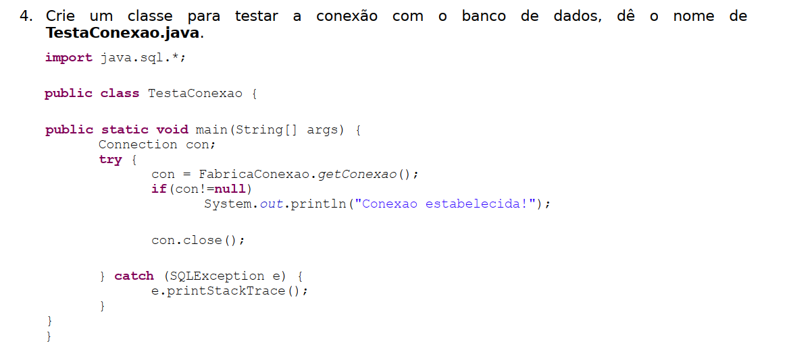

Adiciona chaves no if, (convenção google)

Usar classe exemplo do eclipse

----------------------------------- fim aula ----------------------------------------

**- Slide 22:**

Executar SQL localizado em: <https://github.com/FabioDevGomes/aulas-3way/blob/master/sql/sqls%20usado%20em%20sala%20aula%20web01%20threeway.sql>

Implementar obter, após slide 23

**----------------------------------- Fim aula A2 T6 (1 de 8) parou no obter----------------------------------------**

Para testar a chamada do método obter()

Criar a classe TestaObterClienteDao

**- Slide 23:**

Implementar inserir

**- Slide 24:**

Implementar alterar

**- Slide 28:**

Não implementar, explicar o q é CRUD (implementado no slide 23)

**- Slide 29:**

(Implementado no slide 22)

**- Slide 30:**

(Implementado no slide 24)

**- Slide 31:**

Implementar remover

**\*\*\*\*\*\*\*\*\*\*\*\*\*\*\*\*\*\*\*\*\*\*\*\*\*\*\*\*\* revisado até aqui \*\*\*\*\*\*\*\*\*\*\*\*\*\*\*\*\*\*\*\*\*\*\*\*\*\*\*\*\*\*\***

Revisar crud

What is HTML?

HTML (Hypertext Markup Language) is not a programming language; it is a markup language used to tell your browser

- Mostrar imagens de exemplo de tgs

**- slide 3**

acessar **HTML Demo**: <strong>

alterar font-size: 1rem;

https://developer.mozilla.org/en-US/docs/Web/HTML/Element/strong

**- slide 5**

Acessar novamente a página da tag strong e substituir para <b>

**- slide 6**

Implementar

- slide 7

Criar arquivo .css

- slide 10

implementar tag <style> css internal

- slide 11

alterar para css inline

- slide 12

testar online a atribuição do seletor class

https://developer.mozilla.org/en-US/docs/Learn/CSS/Introduction_to_CSS/Simple_selectors

Crie um estilo para o seletor third

- crier uma página HTML e adicione uma imagem

<img src="dinosaur.png">

-------------------------iniciar aula 4 a partir daqui

- slide 13

implementar JS inline

alterar para atribuir um texto no lugar da data

- imagem 14

criar function()

implementar com o texto em português

depois alterar tamanho da fonte

depois ocultar parágrafo

depois, inclua mais campos (<input>) e implemente a validação

- imagem 15

testar mudança de estilo via JS (em outra função js)

(JavaScript accepts both double and single quotes)

- imagem 16

testar mudança ocultação de elemento via JS (em outra função js)

(JavaScript accepts both double and single quotes)

- imagem 17

implementar validação via JS

- imagem 17

implementar validação via atributo HTML

- testar api third-party-apis

https://developer.mozilla.org/en-US/docs/Learn/JavaScript/Client-side_web_APIs/Third_party_APIs

https://github.com/mdn/learning-area/blob/master/javascript/apis/third-party-apis/youtube/youtube.css